**Требования**

* 1. **Порты:**

Elasticasearch:

**9200** – Основной порт, по которому происходит взаимодействие по http. Все запросы идут по этому порту

**9300** – Тут лучше прочитать, если есть возможность открыть этот порт на всякий случай, то лучше оставить. Можно убрать при необходимости, но вдруг пригодится, так что я бы оставил.  


Kibana:

**5601** – Порт от веб интерфейса (контейнер kibana)

* 1. **Домен**

Нужен домен для подключения к ElasticSearch. В командах указан localhost(выделено желтым), но скорее всего нужно будет поменять на домен.

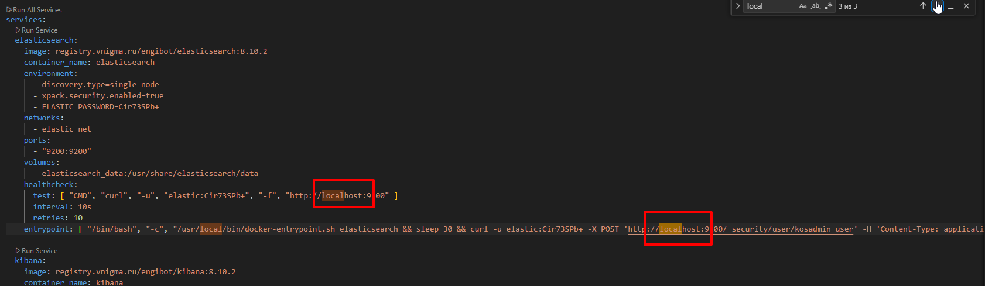

* 1. **Мощность**

ОЗУ – особо нет потребления. Но можно поставить 8 Гб, этого думаю будет в край.

Проц – Тоже особо не юзает.

SSD – 50 Гб должно хватить.

**Проверка**

Чтобы проверить все ли работает. Нужно зайти по <http://ip_или_домен:5601/> и авторизоваться по **логину/паролю -** **kosadmin_user/ Cir73SPb+**

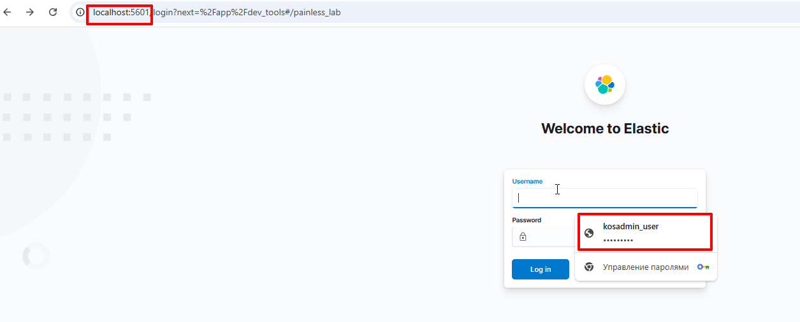

**Пароли и Логины**

Пароль и логины уже вшиты в yml файл. Будут использоваться при установке и донастройке контейнеров в командах cmd.

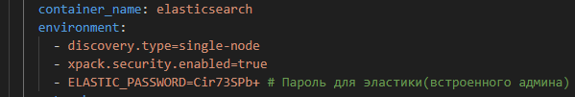

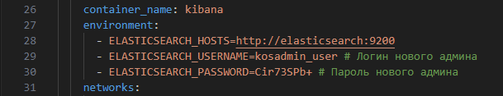

**Установка Эластики и Кибаны**

1. Запуск контейнера

**docker-compose up -d**

В ответ должно быть выведено такое:

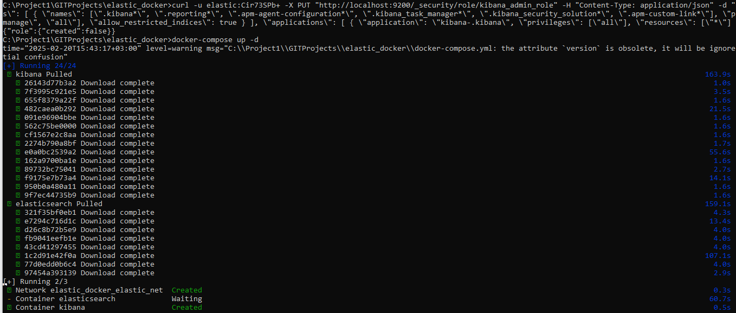

1. Создаем крутую роль для kosadmin_user

**curl -u elastic:Cir73SPb+ -X PUT "http://localhost:9200/_security/role/kibana_admin_role" -H "Content-Type: application/json" -d "{ \"cluster\": [\"all\"], \"indices\": [ { \"names\": [\".kibana*\", \".reporting*\", \".apm-agent-configuration*\", \".kibana_task_manager*\", \".kibana_security_solution*\", \".apm-custom-link*\"], \"privileges\": [\"create_index\", \"manage\", \"all\"], \"allow_restricted_indices\": true } ], \"applications\": [ { \"application\": \"kibana-.kibana\", \"privileges\": [\"all\"], \"resources\": [\"*\"] } ] }"**

В ответ должно быть выведено такое:



1. Добавим прав к роли

**curl -u elastic:Cir73SPb+ -X PUT "http://localhost:9200/_security/role/kibana_admin_role" -H "Content-Type: application/json" -d "{ \"cluster\": [\"all\", \"manage_index_templates\"], \"indices\": [ { \"names\": [\".kibana*\", \".reporting*\", \".apm-agent-configuration*\", \".kibana_task_manager*\", \".kibana_security_solution*\", \".apm-custom-link*\"], \"privileges\": [\"manage\", \"all\", \"create_index\", \"view_index_metadata\"], \"allow_restricted_indices\": true } ], \"applications\": [ { \"application\": \"kibana-.kibana\", \"privileges\": [\"all\"], \"resources\": [\"*\"] } ] }"**

В ответ должно быть выведено такое:



1. Создание админа kosadmin_user с паролем Cir73SPb+

**curl -u elastic:Cir73SPb+ -X POST "http://localhost:9200/_security/user/kosadmin_user" -H "Content-Type: application/json" -d "{ \"password\": \"Cir73SPb+\", \"roles\": [\"superuser\", \"kibana_admin_role\"], \"full_name\": \"Kos Admin\" }"**

В ответ должно быть выведено такое:



1. Проверяем права kosadmin_user

**curl -u elastic:Cir73SPb+ -X GET** [**http://localhost:9200/_security/user/kosadmin_user?pretty**](http://localhost:9200/_security/user/kosadmin_user?pretty)

В ответ должно быть выведено такое:

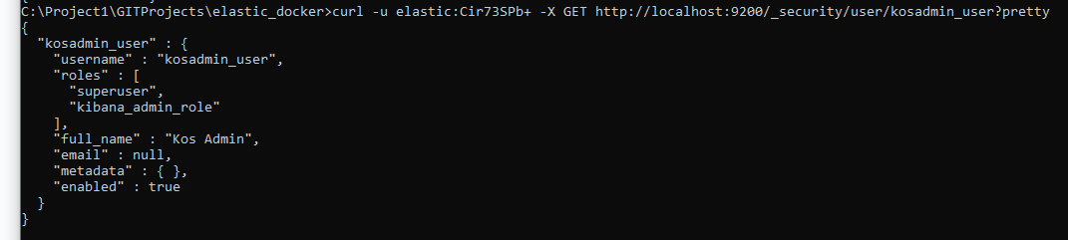

1. Проверяем права роли

**curl -u elastic:Cir73SPb+ -X GET "http://localhost:9200/_security/role/kibana_admin_role?pretty"**

В ответ должно быть выведено такое:

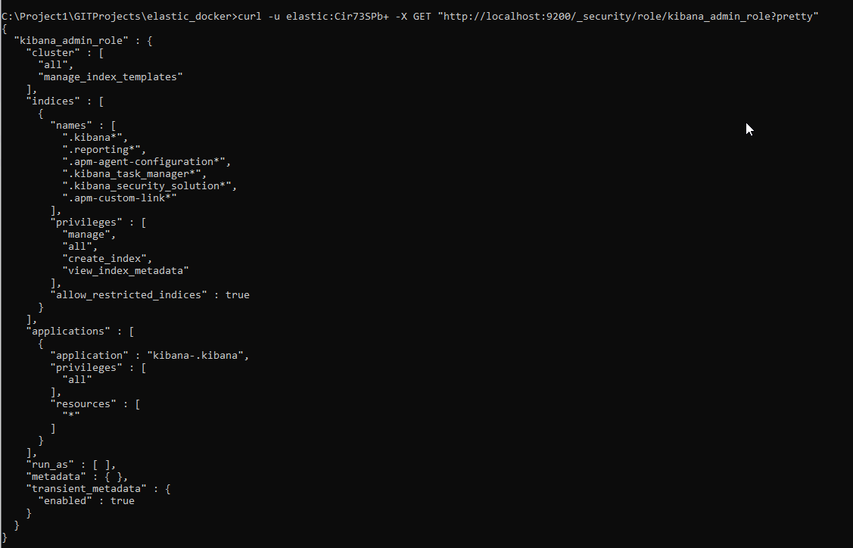

1. Перезапускаем контейнер **kibana**

Создаем индекс для загрузки доков

**curl -u elastic:Cir73SPb+ -X PUT "http://localhost:9200/pdf_docs" -H "Content-Type: application/json" -d "{ \"settings\": { \"number_of_shards\": 1, \"number_of_replicas\": 1 }, \"mappings\": { \"properties\": { \"filename\": { \"type\": \"keyword\" }, \"content\": { \"type\": \"text\" }, \"attachment\": { \"type\": \"object\" } } } }"**

В ответ должно быть выведено такое:



1. Создаем пайплайн для загрузки доков (надо, не спрашивай)

**curl -u kosadmin_user:Cir73SPb+ -X PUT "http://localhost:9200/_ingest/pipeline/pdf_pipeline" -H "Content-Type: application/json" -d "{ \"description\": \"Extract text from PDF files\", \"processors\": [ { \"attachment\": { \"field\": \"data\", \"indexed_chars\": -1 } }, { \"remove\": { \"field\": \"data\" } } ] }"**

